**Produktmengen**

Kathrin, Julia, Stefan und Christian besuchen den Tanzkurs. Tanzt nun "jede mit jedem", entstehen die folgenden Tanzpaare:

Kathrin und Stefan, Julia und Stefan, Kathrin und Christian, Julia und Christian

In der Mathematik nennt man eine solche Menge geordneter Paare eine "Produktmenge". Bezeichnet man mit A die Menge der Mädchen und mit B die Menge der Jungen, also A = {Kathrin; Julia} und B = {Stefan; Christian}, so erhält man die Produktmenge A x B der Tanzpaare mit  
  
A x B = {(Kathrin/ Stefan); (Julia/Stefan); (Kathrin/Christian); (Julia/Christian)}

**Definition: Kombiniert man jedes Element x einer Menge A mit jedem Element y einer Menge   
B zu geordneten Paaren (x/y), so heißt diese neue Menge "Produktmenge A x B   
von A und B" ( lies: "A kreuz B" ).**

|  |  |  |
| --- | --- | --- |
|  | Kathrin | Julia |
| Stefan | (Kathrin/ Stefan) | (Julia/Stefan) |
| Christian | (Kathrin/Christian) | (Julia/Christian) |

Produktmengen lassen sich auch gut mit Tabellen darstellen:

**Beispiel 1:**

Bilde aus den Mengen A = {a; b; c} und B = {1; 2} die Produktmenge A x B.  
  
Lösung: A x B = {(a/1); (a/2); (b/1); (b/2); (c/1); (c/2)}

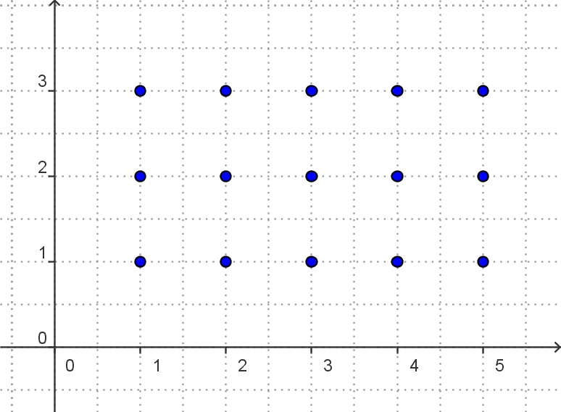

**Beispiel 2:**

Zeichne in einem Koordinatensystem alle Punkte mit den   
x-Koordinaten x  {1; 2; 3; 4; 5} und den y-Koordinaten   
y  {1; 2; 3} ein.

Die Koordinatenpaare dieser Punkte bilden dann die Produktmenge {(1/1); (1/2); (1/3); (2/1); (2/2); (2/3);   
(3/1); ...... (5/1); (5/2); (5/3)}

**Hinweis:**

Sicher ist dir folgendes aufgefallen: hat die Menge A z.B. 2 Elemente und die Menge B z.B. 4 Elemente, kannst du damit 2 · 4 = 8 Paare bilden. Auch so erklärt sich der Begriff "Produktmenge"!

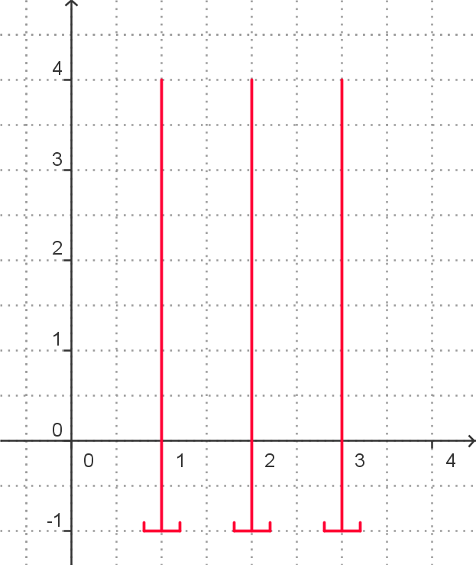

**Beispiel 3:**

Zeichne die Produktmenge A x B mit A = {1; 2; 3} und B = [-1;4[Q.

Die Paare dieser Produktmenge können nicht mehr aufgezählt werden, da die Menge B alle rationalen Zahlen im halboffenen Intervall [-1;4[ enthält und dies unendlich viele Zahlen sind!

In der Zeichnung wird diese Produktmenge durch 3 halboffene Strecken dargestellt.